|  |  |  |
| --- | --- | --- |
| **MATEMÁTICA – 9º ANO** |  | |
| 6ª SEMANA – 2º CORTE |
| Tema / Conhecimento: Funções: representações numérica, algébrica e gráfica: Função do 2° Grau / Função do 1° Grau: gráfico/Função do 2° Grau: gráfico /Cálculo de máximos ou de mínimos | | |
| Habilidades: (EF09MA06-G) Estabelecer o valor de máximo ou de mínimo de uma função quadrática, através do cálculo das coordenadas do vértice da parábola associada no plano cartesiano, para resolver problemas significativos como determinar o custo mínimo para a confecção de uma certa quantidade de produtos, encontrar a altura máxima obtida por um objeto lançado verticalmente para cima, entre outros. | | |
| NOME: | | DATA: |
| UNIDADE ESCOLAR: | | |

**ATIVIDADES**

01 - Em um jogo de futebol, um jogador chuta uma bola parada, que descreve uma parábola até cair novamente no gramado. Sabendo-se que a parábola é descrita pela função , determine a altura máxima atingida pela bola.

02 - Uma cozinheira que faz e vende pamonhas, descobriu que o lucro em reais é calculado pela função , onde x é o número de pamonhas feitas e vendidas. Com base nestas informações, determine o lucro máximo dessa cozinheira.

03 - O gráfico da função  descreve a trajetória de um objeto em função do tempo t, dado em segundos, que foi lançado de uma altura de 10 m.

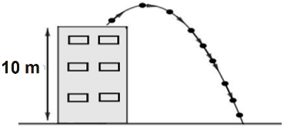

A altura máxima, obtida pelo objeto após o lançamento, e o tempo decorrido até tocar o solo são respectivamente iguais a:

(A) 18,5 m e 7,5 segundos

(B) 12,25 m e 10 segundos

(C) 15 m e 12 segundos

(D) 13,6 m e 11 segundos

(E) 23 m e 17,5 segundos

04 - Júlia, aluna do curso de Biologia, está pesquisando o desenvolvimento de certo tipo de bactéria. Para a realização dessa pesquisa, ela utiliza um tipo de estufa para armazenar as bactérias. Sabe-se que dentro da estufa a temperatura em graus Celsius é dada pela equação T(h) = –h2 + 20h – 65 onde h representa as horas do dia. Júlia sabe também que o número de bactérias será o maior possível quando a estufa atinge sua temperatura máxima, e nesse exato momento ela deve tirar as bactérias da estufa.

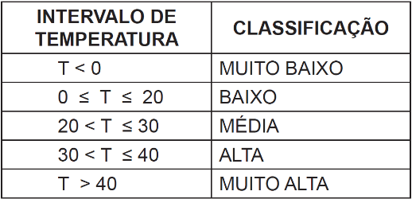

Baseado na tabela acima, podemos afirmar que a estudante obtém o maior número de bactérias, quando a temperatura no interior da estufa está classificada como

(A) muito baixa.

(B) baixa.

(C) média.

(D) alta.

(E) muito alta.

05 – Marcos vende, mensalmente, x unidades de um determinado artigo. O lucro desse fabricante foi modelado, matematicamente, através da função f, dada por f (x) = –x2 + 16x – 7. Quantas unidades desse artigo devem ser vendidas, mensalmente, para que o lucro do fabricante seja máximo?

06 - A frequência máxima de batimento cardíaco de um indivíduo, FCmax, em batimentos por minuto, depende da idade, x, do indivíduo, dada em anos. Um estudo concluiu que a relação entre FCmax e x é dada por uma função quadrática:

FCmax = 163 + 1,16x – 0,018x2

Admitindo a veracidade do estudo, para qual idade temos que FCmax assume seu maior valor?

07 - Sobre o gráfico da função definida no conjunto dos números reais por f(x) = 2x2 – 4x – 6, determine o x do vértice.

08 - Uma bola lançada verticalmente para cima, a partir do solo, tem sua altura h (em metros) expressa em função do tempo t (em segundos), decorrido após o lançamento, pela função h(t) = –3t2 + 30t.

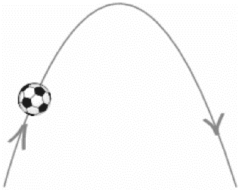

Determine a altura máxima atingida pela bola.

09 - Durante as competições Olímpicas, um jogador de basquete lançou a bola para o alto em direção à cesta. A trajetória descrita pela bola pode ser representada por uma curva chamada parábola, que pode ser representada pela expressão:

h = –2x2 + 8x

(onde “h” é a altura da bola e “x” é a distância percorrida pela bola, ambas em metros). A partir dessas informações, determine o valor da altura máxima alcançada pela bola.

10 - O lucro obtido por uma empresa com a venda de um determinado produto varia de acordo com a função , sendo L(x) o lucro, em milhares de reais, e x o número de unidades vendidas, em centenas, com . Determine o lucro máximo, em milhares de reais.

Respostas:

01)

02)

03) B

04) D

05)

06)

07)

08)

09)

10)

$$y_{v}=-\frac{∆}{4a}$$

$$y_{v}=-\frac{b^{2}-4ac}{4a}$$

$$y_{v}=-\frac{8^{2}-4∙\left(-1\right)∙\left(-10\right)}{4∙(-1)}$$

$$y_{v}=-\frac{64-40}{-4}$$

$$y_{v}=\frac{24}{4}$$

$$y_{v}=6$$